
MINISTERO DELL’ISTRUZIONE E DEL MERITO
UFFICIO SCOLASTICO REGIONALE PER IL LAZIO
ISTITUTO COMPRENSIVO “VIA CENEDA”

RMIC8GE009
Via Ceneda, 26 00183 Roma tel. 0677209730; fax 0677079322
rmic8ge009@istruzione.it rmic8ge009@pec.istruzione.it

www.comprensivoceneda.edu.it
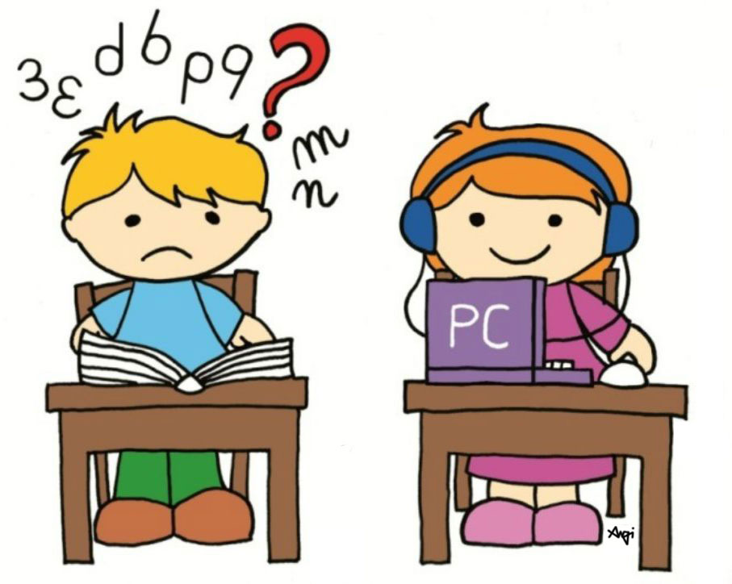

PIANO DIDATTICO PERSONALIZZATO

PER ALUNNI CON DISTURBI SPECIFICI APPRENDIMENTO (DSA)
E
(Altri BES)

Anno Scolastico 2024-25

PLESSO:
CLASSE: | ALUNNO:
COORDINATORE DI CLASSE:

Elementi conoscitivi dell’alunno

  - Dati anagrafici

Nome e Cognome
Luogo e data di nascita
Classe e Sezione

  - Tipologia di Bisogno Educativo Speciale

Disturbo Specifico del Linguaggio
Disturbo Specifico dell'Apprendimento
Borderline cognitivo/Disturbo Aspecifico di Apprendimento
Disturbo Evolutivo Specifico/ADHD
Difficoltà derivanti dalla non conoscenza della cultura e della lingua italiana
Svantaggio sociale e culturale
Situazioni particolari /Altro

  - Dati clinici
(solo in caso di diagnosi di DSA, DSL, DOP, ADHD, Borderline cognitivo…)
Sintesi della valutazione neuropsicologica

Indicare in base alla valutazione neuropsicologica le eventuali aree di funzionamento problematico (es: ambito logico-matematico, ambito linguistico…) che configurano una situazione di Bisogno Educativo Speciale e che richiedono alcune forme di personalizzazione nell'intervento didattico-educativo.

Eventuali comorbilità
Data di rilascio della diagnosi
Centro Pubblico o Struttura abilitata o Specialista che ha rilasciato la diagnosi
Interventi riabilitativi in atto.
Indicare se logopedia o altri interventi specialistici
Specialista di riferimento
Giorni e orari degli interventi

Osservazione

  - Prestazioni scolastiche

Lettura (velocità, correttezza) | - Legge regolarmente  - Legge lentamente con pochi errori  - Legge velocemente commettendo molti errori  - Legge lentamente e commette molti errori  - Altro: ………………………………………………………………
Produzione scritta | Contenuto | - Buono  - Sufficiente  - Scarso
Produzione scritta | Ortografia | - Corretta  - Poco corretta  - Scorretta
Calcolo (accuratezza e velocità nel calcolo a mente e scritto) | - Sa eseguire calcoli a mente rapidamente e correttamente  - Esegue calcoli a mente ma commette numerosi errori  - Esegue calcoli a mente correttamente ma molto lentamente  - Esegue calcoli scritti lentamente con pochi errori  - Esegue calcoli scritti lentamente e commette molti errori  - Altro: …………………………………………………………………………………

Comprensione del testo  scritto | - Buona  - Sufficiente  - Scarsa  Osservazioni:………………………………………………………………………
Comprensione del testo in  ascolto | - Buona  - Sufficiente  - Scarsa  Osservazioni: ………………………………………………………………………
Attenzione | - Buona  - Sufficiente  - Scarsa  Osservazioni: ………………………………………………………………………
Punti di forza
Altro
(es. bilinguismo, problemi
nell’area visuo- spaziale)

2.1Caratteristiche comportamentali
Collaborazione | - Collabora in classe ☐ Collabora nel gruppo  - Collabora con pochi compagni ☐ Non collabora
Relazione con gli adulti | - Ottima ☐ Buona ☐ Scarsa ☐ Non si relaziona
Relazione con i pari | - Ottima ☐ Buona ☐ Scarsa ☐ Non si relaziona
Frequenza scolastica | - Assidua ☐ Regolare ☐ Irregolare
Rispetto delle regole | - Buono ☐ Parziale ☐ Scarsa
Motivazione al lavoro scolastico | - Buona ☐ Parziale ☐ Scarsa
Organizzazione personale | - Buona ☐ Parziale ☐ Scarsa
Consapevolezza delle proprie difficoltà | - Sì ☐ Parziale ☐ No
Osservazioni

  - Competenza lingua italiana
(solo alunni stranieri)
Ha difficoltà solo con linguaggi complessi e specifici | ☐
Comprende e parla ma ha difficoltà a scrivere | ☐
Comprende ma non sa esprimersi | ☐
Non usa la lingua italiana | ☐

  - Informazioni provenienti dalla famiglia

Interessi, difficoltà, attività in cui si sente capace, aspettative, richieste…

Intervento metodologico didattico

3.1 STRATEGIE METODOLOGICHE E DIDATTICHE CHE SI INTENDONO ADOTTARE
 | Valorizzare nella didattica linguaggi comunicativi altri dal codice scritto (linguaggio iconografico, parlato), utilizzando mediatori didattici quali immagini, disegni e riepiloghi a voce)
 | Privilegiare l’apprendimento dall’esperienza e la didattica laboratoriale
 | Promuovere processi metacognitivi per sollecitare nell’alunno l’autocontrollo e l’autovalutazione dei propri processi di apprendimento
 | Incentivare la didattica di piccolo gruppo e il tutoraggio tra pari
 | Promuovere l’apprendimento collaborativo
 | Controllare sistematicamente la comprensione delle consegne orali e scritte per non compromettere la corretta esecuzione dei compiti a casa e il passaggio di informazioni alla famiglia
 | Evitare le correzioni a penna rossa, evitando di segnalare più volte la stessa tipologia di errore
 | Avviare all’uso della videoscrittura, soprattutto per la produzione testuale e nei momenti di stanchezza o per illeggibilità del tratto grafico
 | Recupero fonologico e metafonologico
 | Predisposizione di mappe/schemi anticipatori con i nuclei fondanti dell’argomento da trattare
 | Costruzione di mappe/schemi riepilogativi con i nuclei fondanti dell’argomento trattato
 | Scrittura alla lavagna in stampato maiuscolo
Predisposizione di testi con caratteri senza grazie (Verdana, Arial) di dimensione 14/16,
interlinea 1,5
 | Fornitura di materiale didattico digitalizzato su pennetta USB o tramite classe virtuale
Predisposizione della lezione con il rinforzo di immagini o l’ausilio di sussidi (computer,
registratore, LIM…)
 | Lettura ad alta voce per le esercitazioni o verifiche di comprensione del testo
 | Altro:
3.2 STRUMENTI COMPENSATIVI UTILIZZATI

 | Utilizzo di quaderni con righe speciali
 | Utilizzo di impugnatori facili per la corretta impugnatura delle penne
 | Utilizzo di dizionari digitali su computer
 | Tabella dell’alfabeto
 | Linea del tempo
 | Tabella delle misure e delle formule geometriche
 | Schemi e mappe concettuali delle unità di apprendimento da elaborare insieme all’alunno
 | Computer con programma di videoscrittura, correttore ortografico e sintesi vocale; stampante e scanner
 | Utilizzo, nella misura necessaria, di calcolatrice con foglio di calcolo (possibilmente calcolatrice vocale) o ausili di calcolo: retta ordinata di numeri, tavola pitagorica
 | Registratore e risorse audio (sintesi vocale, audiolibri, libri digitali)
 | Software didattici specifici
 | Utilizzo dei diagrammi di flusso delle procedure didattiche
 | Integrazione dei libri di testo con appunti su supporto registrato, digitalizzato o cartaceo stampato
 | Altro:
3.3 MISURE DISPENSATIVE ADOTTATE
 | L’utilizzo contemporaneo dei quattro caratteri (stampatello maiuscolo, stampatello minuscolo, corsivo minuscolo, corsivo maiuscolo)
 | La lettura ad alta voce
 | La scrittura sotto dettatura
 | Prendere appunti
 | Copiare dalla lavagna
 | Lo studio mnemonico delle tabelline, poesie, forme verbali
 | Lo studio della lingua straniera in forma scritta
 | II rispetto della tempistica per la consegna dei compiti scritti
 | La quantità dei compiti a casa (riduzione delle pagine da studiare senza modificare gli obiettivi
 | Altro:
3.4 MODALITA’ DI SVOLGIMENTO PROVE DI VERIFICHE
 | Predisporre verifiche scalari
 | Programmare e concordare con l’alunno le verifiche
 | Prevedere verifiche orali a compensazione di quelle scritte (soprattutto per la lingua straniera)
 | Prevedere verifiche scritte a compensazione di quelle orali
 | Valutare tenendo conto maggiormente del contenuto più che della forma
 | Far usare strumenti e mediatori didattici nelle prove sia scritte sia orali
 | Introdurre prove informatizzate
 | Programmare tempi più lunghi per l’esecuzione delle prove
 | Altro:
3.5 VALUTAZIONE (anche per esami conclusivi dei cicli)
L'alunno nella valutazione delle diverse discipline si avvarrà di:

Disciplina |  | Misure dispensative | Strumenti compensativi | Tempi aggiuntivi
Italiano
Matematica
Lingue straniere
….
….
….
….
….
….
….

Patto di corresponsabilità educativa

Si concorda con la famiglia che l’alunno:
nelle attività di studio |  | è seguito dai familiari
nelle attività di studio |  | è seguito da un Tutor (*)
nelle attività di studio |  | utilizza gli strumenti compensativi indicati
nelle attività di studio |  | è dispensato/a da un carico eccessivo di studio individuale o fruisce di una riduzione della quantità di esercizi (se necessario e coerentemente con il profilo di funzionamento)
nel lavoro a casa utilizza i seguenti strumenti |  | strumenti informatici
nel lavoro a casa utilizza i seguenti strumenti |  | tecnologia di sintesi vocale materiali multimediali
nel lavoro a casa utilizza i seguenti strumenti |  | strumenti informatici
nel lavoro a casa utilizza i seguenti strumenti |  | testi semplificati e/o ridotti
nel lavoro a casa utilizza i seguenti strumenti |  | fotocopie
nel lavoro a casa utilizza i seguenti strumenti |  | schede o mappe
nel lavoro a casa utilizza i seguenti strumenti |  | altro:
partecipa ad attività scolastiche individualizzate programmate |  | attività di recupero
 |  | attività di consolidamento e/o di potenziamento
 |  | attività di laboratorio
 |  | attività di classi aperte (per piccoli gruppi)
 |  | altro:
(*) Si prevedono momenti di raccordo tra il Tutor e i docenti.
I docenti guideranno e sosterranno l’alunno affinché impari:
- ad avere consapevolezza delle proprie modalità di apprendimento, dei processi e delle strategie più adeguate per lo svolgimento dei compiti richiesti;
- ad applicare consapevolmente le strategie operative adeguate al proprio stile cognitivo;
- a ricercare in modo sempre più autonomo strategie personali per compensare le difficoltà;
- ad accettare in modo sereno e consapevole le proprie specificità e a far emergere gli aspetti positivi delle proprie potenzialità e delle capacità di raggiungere gli obiettivi.

Il presente Piano Didattico Personalizzato è stato redatto in data:

La famiglia concorda e accetta: |  | sì |  | no

Le parti coinvolte si impegnano a rispettare quanto condiviso e concordato nel presente PDP, per il successo formativo dell’alunno.

Firme:
Il genitore/tutore Il coordinatore di classe

Il Dirigente Scolastico

DOCENTI COINVOLTI NELLA STESURA DEL P.D.P.
Materia | Nome e Cognome | Firma
Italiano
Storia
Geografia
Matematica e Scienze
Inglese
Francese/ Spagnolo
Arte e immagine
Musica
Scienze motorie
Tecnologia
Religione
Sostegno

Roma,

Negli esami conclusivi dei cicli, solo per alunni con DSA o altra diagnosi

